Scenariusz lekcji otwartej w ramach korelacji przedmiotowej bloku matematyczno - przyrodniczego

(korelacja matematyki i informatyki)

Informatyka klasa IV / opracowała mgr Agnieszka Zając/

Temat zajęć:
Wielokąty – rozpoznawanie i budowanie różnych kształtów przy pomocy programu graficznego.

Cel główny:
Kształtowanie umiejętności wykorzystania poznanej wiedzy do rozwiązywania zadań.

Cele operacyjne:
uczeń potrafi:
- uruchomić program z biurka komputera,
- odszukać i otworzyć utworzony wcześniej dokument,
- w podstawowy sposób obsłużyć program malarski,
- wykorzystać podstawowe narzędzia z paska narzędzi graficznych,
- potrafi posługiwać się kolorem,
- dodawać i odejmować w zakresie 100,
- zapisać efekt swojej pracy w teczce klasowej utworzonej na dysku komputera,
- rozpoznać i nazwać figury geometryczne,
- współdziałać w grupie.

Formy pracy:

- indywidualna,
- grupowa zróżnicowana.

Metody prowadzenia zajęć:

- podająca – pogadanka,
- programowana – z użyciem komputera,
- aktywizująca – gra dydaktyczna, prezentacja multimedialna,
- praktyczna – ćwiczenia praktyczne.

Materiały i środki dydaktyczne:

- stanowisko komputerowe z oprogramowaniem; program „Apple Works 6” do Rysowania,
- gra dydaktyczna „Figury ”
- karty pracy dla uczniów,
- zestawy ćwiczeń,
- prezentacja multimedialna pt. ”Wielokąty”.
Przebieg lekcji:
- Część wstępna:

- Powitanie,
- Sprawdzenie obecności,
- Uruchomienie komputera i przygotowanie go do zajęć.
- Podanie tematu lekcji; każdy uczeń zapisuje w swoim dokumencie, który mieści się na dysku komputera w teczce klasowej,

- Część właściwa:
- Przypomnienie wiadomości z zakresu znajomości wielokątów. Gra dydaktyczna „Figury”.
- Przy pomocy nauczyciela uczniowie otwierają utworzony wcześniej dokument Choinka, znajdujący się w ich teczkach klasowych i wykonują polecenie z karty pracy nr 1. Nauczyciel stosuje indywidualizację pracy.
- Nauczyciel na bieżąco kontroluje pracę uczniów i pomaga w przypadku wystąpienia trudności.
- Przerwa śródlekcyjna („Zabawa w figury”).
- Uczniowie wykonują kartę pracy nr 2.
- Przedstawienie uczniom prezentacji multimedialnej pt. ”Wielokąty” jako ćwiczenia powtórzeniowego zdobytych wiadomości i umiejętności.

III. Część końcowa:
  - Podsumowanie zajęć, ocena.
  - Ewaluacja uczniów i nauczycieli.

Karta pracy nr 1

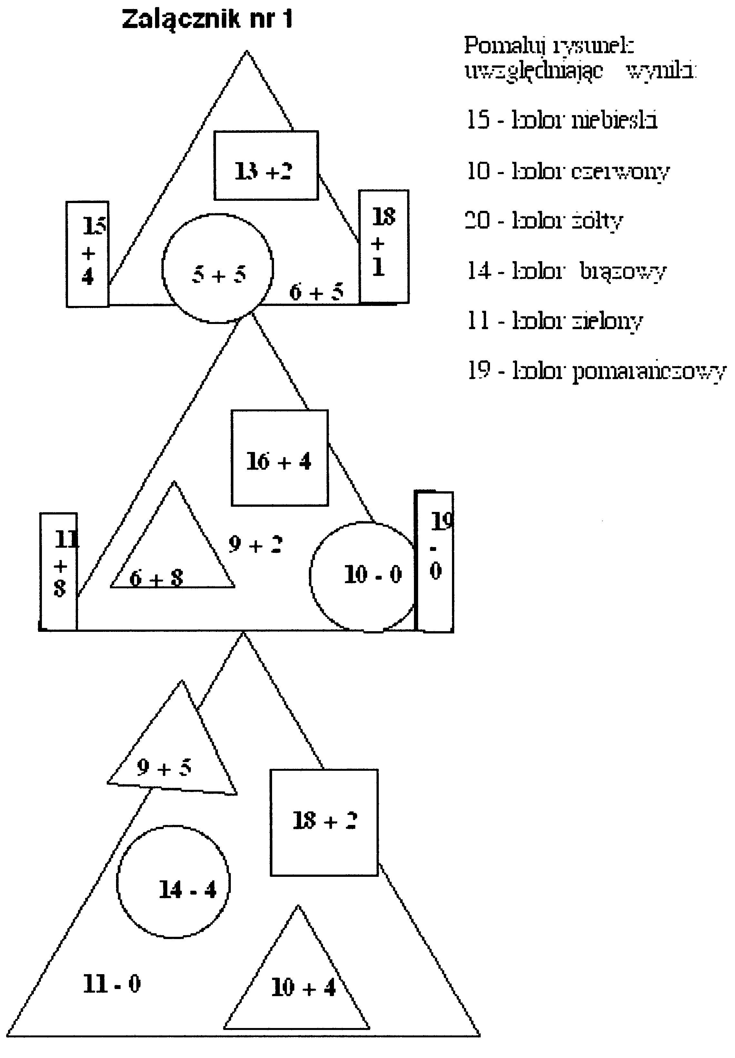

Wniosek:
Ćwiczenie jest zindywidualizowane ze względu na umiejętności poszczególnych uczniów i dostosowane do możliwości psychofizycznych.

Karta pracy nr 2
12+2

Narysuj choinkę z figur:

Pomaluj następująco:

Trójkąty – zielony
Prostokąty – żółty
Koła – czerwony
Gwiazda - Pomarańczowy
Kwadrat - brązowy

